Actividad 1. ¿Quién protege mis datos personales?
Ciberseguridad

Jose Francisco Ochoa 225396812
LDSW UdeG Virtual

Ensayo: Protección de Datos Personales en México
En la era digital, los datos personales se han convertido en el nuevo oro: un recurso valioso, poderoso y sensible. Cada click, formulario o suscripción genera información que puede definir la identidad digital de una persona. En este contexto, la protección de datos personales no solo es un asunto legal, sino también ético y social. Este ensayo analiza los principios y leyes mexicanas que garantizan la privacidad de los ciudadanos, destacando su importancia, derechos y modelos de regulación.

Conceptos principales sobre la protección de datos personales
La protección de datos personales se define como el conjunto de medidas jurídicas, técnicas y organizativas que aseguran que la información referente a una persona sea tratada de manera legítima, controlada e informada. En México, la Ley Federal de Protección de Datos Personales en Posesión de los Particulares (LFPDPPP) y la Ley General de Protección de Datos Personales en Posesión de Sujetos Obligados (LGPDPPSO) establecen las bases para que tanto el sector público como el privado respeten la privacidad de los individuos.

Importancia y valor de los datos personales
Los datos personales tienen un valor económico, político y social muy importante. Permiten la personalización de servicios, la segmentación de mercados y la toma de decisiones estratégicas. Sin embargo, su mal uso puede derivar en delitos como el robo de identidad o la discriminación. Por ello, la protección de estos datos se convierte en una herramienta clave para fortalecer la confianza entre usuarios, empresas y gobierno.

Derechos a la protección de datos
El artículo 16 de la Constitución Política de los Estados Unidos Mexicanos reconoce el derecho de toda persona a la protección de sus datos personales. Esto implica la facultad de decidir quién, cómo y con qué propósito se utilizan. De este derecho se derivan los denominados derechos ARCO, que constituyen la base del control ciudadano sobre la información propia.

Modelos de regulación de datos personales
A nivel internacional, existen tres modelos de regulación: el europeo, el estadounidense y el latinoamericano. México adopta un enfoque mixto: combina lo duro del modelo europeo, que prioriza la privacidad, con la flexibilidad del modelo estadounidense basado en la autorregulación. Este equilibrio permite proteger los derechos sin limitar la innovación.

Derechos ARCO (Acceso, Rectificación, Cancelación y Oposición)
Los derechos ARCO garantizan el control de los ciudadanos sobre su información personal:
• Acceso: Conocer qué datos personales posee una entidad y cómo son utilizados.
• Rectificación: Corregir información incorrecta, incompleta o desactualizada.
• Cancelación: Solicitar la eliminación de los datos cuando ya no sean necesarios o se haya revocado el consentimiento.
• Oposición: Negarse al tratamiento de los datos por razones legítimas o personales.
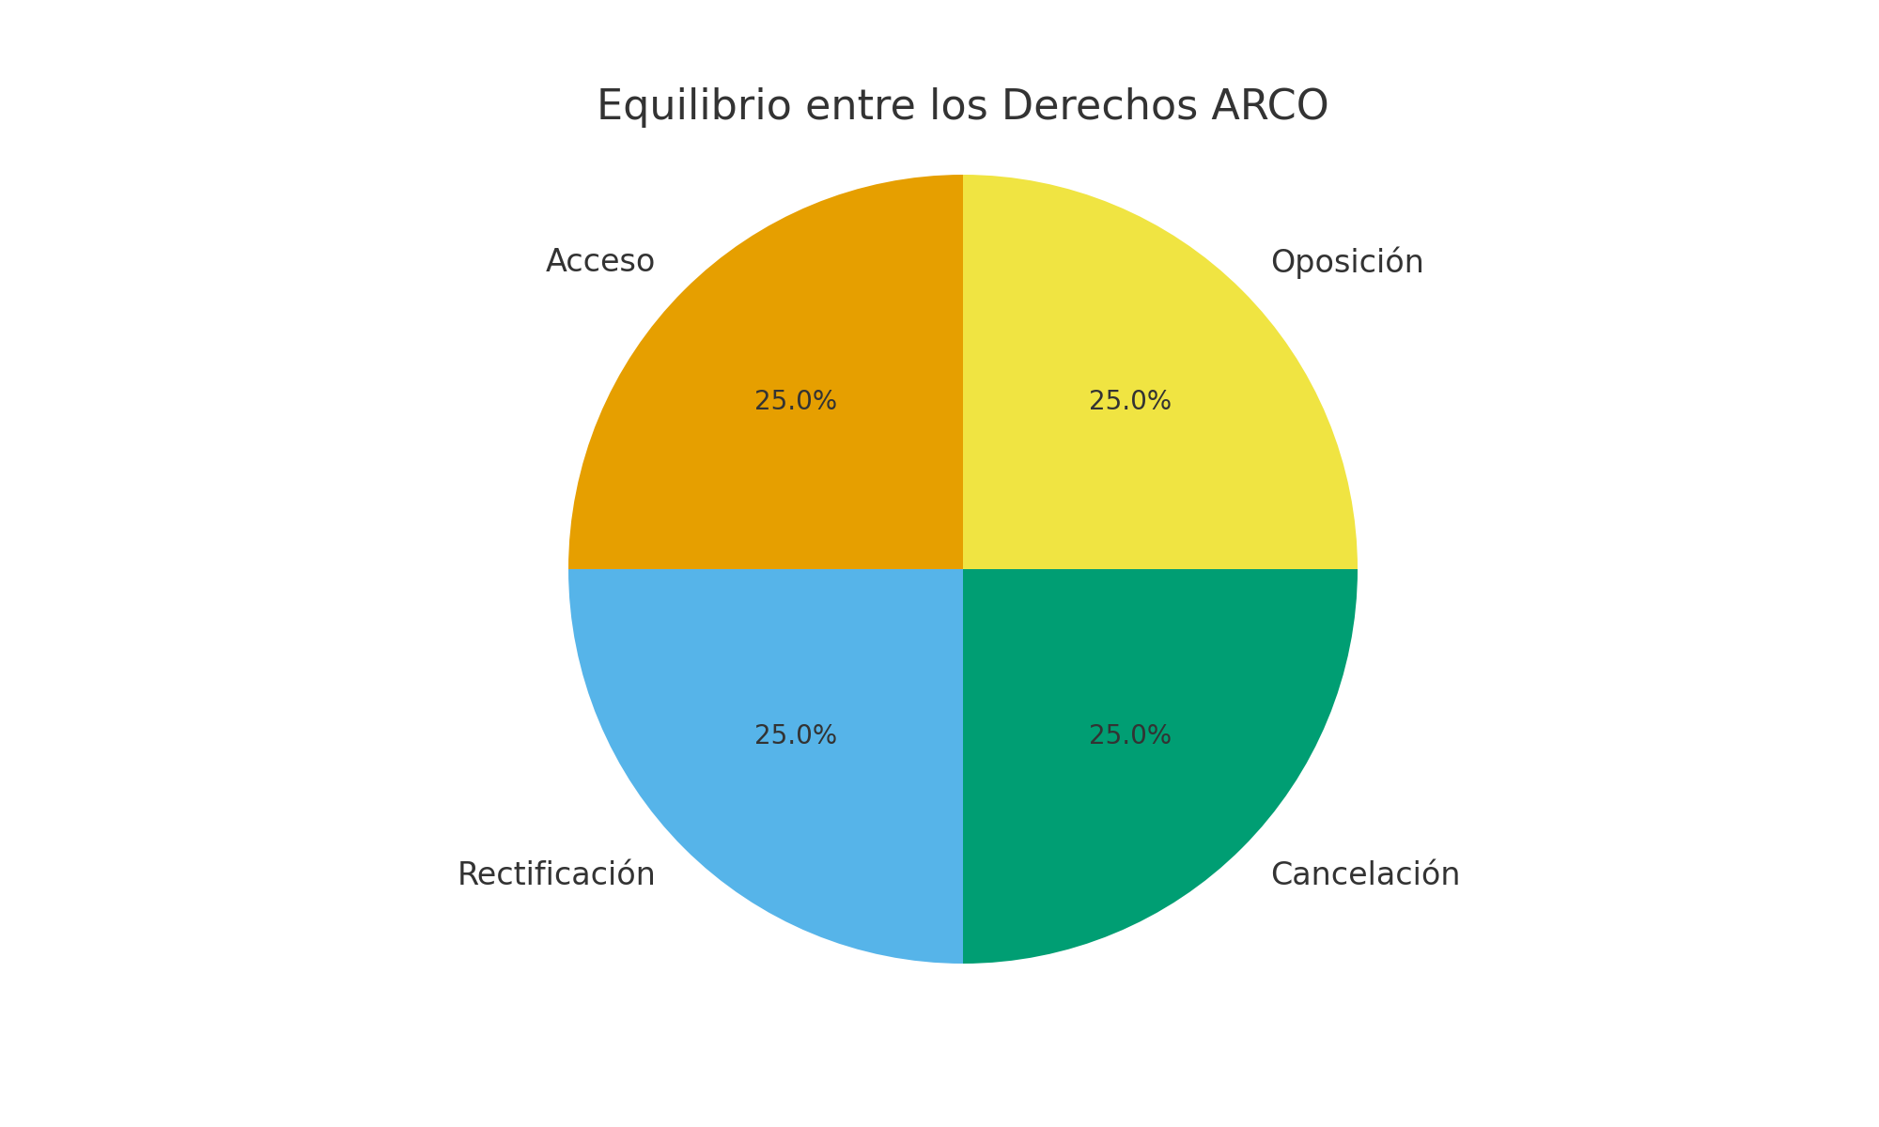
Figura 1. Equilibrio entre los Derechos ARCO. Elaboración propia (2025).

Características de la LFPDPPP
La Ley Federal de Protección de Datos Personales en Posesión de los Particulares (LFPDPPP) regula el tratamiento de datos personales por parte de empresas, asociaciones o personas físicas. Establece principios fundamentales: licitud, consentimiento, información, calidad, finalidad, lealtad, proporcionalidad y responsabilidad. Obliga a los responsables a emitir un aviso de privacidad y adoptar medidas de seguridad que eviten accesos no autorizados.

Características de la LGPDPPSO
La Ley General de Protección de Datos Personales en Posesión de Sujetos Obligados (LGPDPPSO) complementa el marco legal mexicano al regular el uso de datos por entidades públicas: dependencias, gobiernos estatales, universidades y organismos autónomos. Su objetivo es equilibrar el derecho a la privacidad con la transparencia y rendición de cuentas. Incorpora principios como legalidad, finalidad, exactitud, proporcionalidad y seguridad en el tratamiento de datos.

Conclusión
México cuenta con un sistema jurídico sólido que protege la privacidad de sus ciudadanos o por lo menos lo intenta blindando los canales y normando las facultades de las empresas, consolidando el derecho a la autodeterminación informativa. En Guadalajara, Jalisco, como en el resto del país, la implementación de estas leyes ha promovido una mayor conciencia sobre la importancia del uso responsable de la información. La cultura digital debe seguir evolucionando, integrando ética, transparencia y tecnología al servicio de la dignidad humana, ya que como todos sabemos al final del día el uso de los datos que nosotros mismo lanzamos a la red es nuestra responsabilidad.

Referencias
Constitución Política de los Estados Unidos Mexicanos. (2021). Artículo 16.
Hernández, M. (2019). Marco jurídico de la protección de datos personales en las empresas de servicios establecidas en México: desafíos y cumplimiento. *Revista Mexicana de Derecho Informático, 10*(2), 45–62.
Instituto Nacional de Transparencia, Acceso a la Información y Protección de Datos Personales (INAI). (2017). *Introducción a la Ley General de Protección de Datos Personales en Posesión de Sujetos Obligados.* México: INAI.
Secretaría de Gobernación. (2010). *Ley Federal de Protección de Datos Personales en Posesión de los Particulares.* Diario Oficial de la Federación.

